PLOŠČINA KROŽNEGA IZSEKA

Cilj današnje ure je, da učenec/učenka:
- pozna in uporablja pojem krožni izsek,
- načrta krožni izsek,
- izračuna ploščino krožnega izseka,
- z uporabo obrazca izračuna ploščino krožnega izseka,
- izračuna obseg krožnega izseka.
Kratka ponovitev:
Obseg kroga $o=2πr$ (m, dm, cm …)
Dolžina krožnega loka $l=\frac{πrα}{180°}$ (m, dm, cm …)
Ploščina kroga: $p=πr^{2}$ ($m^{2}, {dm}^{2}, {cm}^{2}$…)
Približna vrednost števila pi: $π≐3,14≐\frac{22}{7}$ (nima enote)
S pomočjo prikazanega vzorca lahko ugotovimo, kako bi izračunali ploščino krožnega izseka, ki pripada poljubnemu središčnemu kotu.
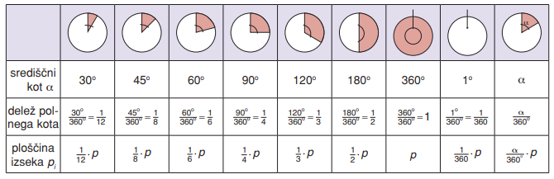
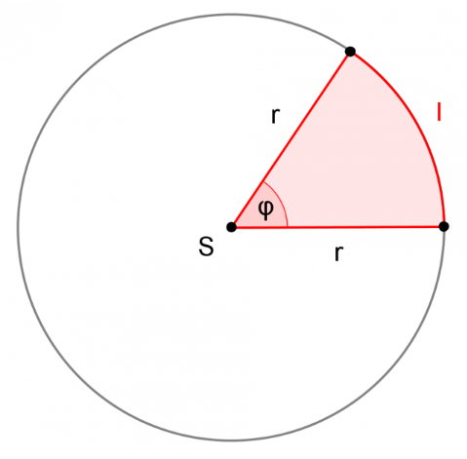Na sliki je prikazan krožni izsek, poskusi ga prerisati v zvezek.
Izpeljava obrazca za ploščino krožnega izseka:
$p_{i}=\frac{α}{360°}∙p_{o}$ $p_{o}=πr^{2}$ ploščina kroga
$p_{i}=\frac{α}{360°}∙πr^{2}$

$p_{i}=\frac{πr^{2}α}{360°}$ ploščina krožnega izseka

Ploščina krožnega izseka je premo sorazmerna produktu pripadajočega središčnega kota in kvadrata polmera kroga.
- Izračunaj ploščino krožnega izseka, če polmer kroga meri 4 cm, središčni kot pa 45°.

$$p_{i}=\frac{πr^{2}α}{360°}$$
$$p_{i}=\frac{π{∙4}^{2}∙45°}{360°}$$

$$p_{i }=2π {cm}^{2}$$
$$p_{i }\dot{=}6,28 {cm}^{2}$$

Reši nalogo 1c) na strani 174.
Pazi, središčni kot je večji od 180° ($α=225°$) .

